Info‘s zu CFK - Centrum für Freizeit und Kommunikation der Lebenshilfe gGmbH
Zum Nassenwald 1, 66583 Spiesen-Elversberg
www.cfk-freizeitcentrum.de

Trotz der eher etwas ruhigen Lage im Grünen bietet das CFK eine perfekte Infrastruktur und Erreichbarkeit:
ca. 5 Autominuten bis zur A8 (Anschlussstelle Spiesen: Nr. 23), 6,5 km zum Bahnhof in Neunkirchen/Saar in max. 13 min. erreichbar und 17 km zum Flughafen Saarbrücken/Ensheim. Direkt am Hotel stehen Ihnen 120 kostenfreie Parkplätze sowie mehrere Ladestationen für E-Autos zur Verfügung.
Details zur Anfahrt können Sie über einen Klick hier herunterladen.
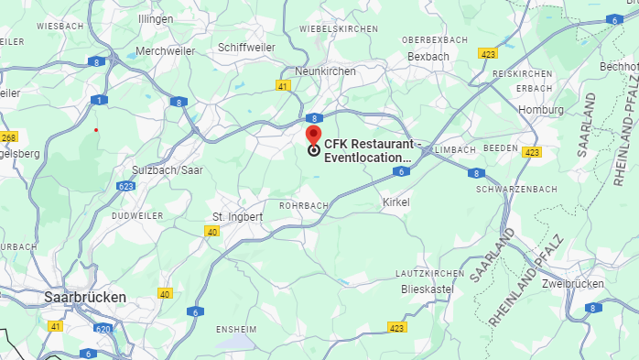
Wer nicht mit dem Auto kommt, hätte eine weitere Option, nämlich den „FlitSaar“, einen Bus on Demand, der sich inzwischen recht gut etabliert hat. Abholung an den jeweiligen Stationen des ÖPNV. Nähere Info’s finden Sie unter: flitsaar « saarVV Der Saarländische Verkehrsverbund

